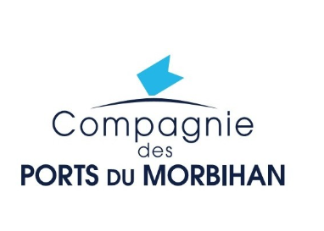

COMPAGNIE DES PORTS DU MORBIHAN
Rejoignez une équipe au service de 25 ports et 3 sites patrimoniaux en Bretagne
AGENT DE PORT POLYVALENT (H/F)
Dominante administrative et environnementale — Certification Ports Propres
Lieu de travail | Port de Locmiquélic (56)
Prise de poste | 21 septembre 2026
Type de contrat | CDI – Temps plein
Rémunération | A partir de 2138,40€ brut mensuel
Candidature | CV et lettre de motivation à adresser avant le 07 août 2026
LA COMPAGNIE DES PORTS DU MORBIHAN
La Compagnie des Ports du Morbihan gère 25 ports et 3 sites patrimoniaux sur le littoral morbihannais. Employant environ 200 collaborateurs, elle œuvre au quotidien pour un accueil de qualité des usagers et plaisanciers, tout en s'engageant activement dans la préservation du milieu marin, notamment à travers la certification Ports Propres.
VOS MISSIONS
Accueil et gestion administrative
- Accueillir et renseigner les usagers et plaisanciers du port, sur place et par téléphone
- Assurer le suivi administratif des emplacements, contrats et redevances portuaires
- Mettre à jour les tableaux de bord d'occupation et de suivi d'activité
- Participer à la facturation et au suivi des encaissements
- Rédiger courriers, comptes rendus et documents de suivi
Environnement et démarche Ports Propres
- Participer au déploiement et au suivi des actions de la démarche de certification Ports Propres
- Suivre les indicateurs environnementaux et actualiser les tableaux de bord associés
- Sensibiliser les usagers aux bonnes pratiques environnementales (déchets, effluents, produits dangereux)
- Contribuer à la préparation des audits de certification
- Participer aux actions de surveillance de la qualité du plan d'eau et des infrastructures portuaires
Polyvalence portuaire
- Participer aux missions courantes d'exploitation du port en appui de l'équipe (amarrage, petite maintenance, surveillance)
- Gérer la boutique du port
VOTRE PROFIL
- Formation ou expérience en gestion administrative ; sensibilité forte aux enjeux environnementaux et au développement durable
- Rigueur, sens de l'organisation et goût du contact avec le public
- Bonne maîtrise des outils bureautiques (tableurs, traitement de texte)
- Intérêt pour le milieu maritime et portuaire
- Autonomie, esprit d'équipe et adaptabilité
- BACPN apprécié
POURQUOI NOUS REJOINDRE
- Un poste polyvalent, au cœur de la vie portuaire d'un site du littoral morbihannais
- Une entreprise engagée dans la préservation de l'environnement marin
- Un cadre de travail au contact direct de la mer et des usagers
CANDIDATURE
Merci d'adresser votre candidature (CV et lettre de motivation) à la Directrice Développement des Talents de la Compagnie des Ports du Morbihan.
Contact : Mme Valérie STEPHAN GUILLOUCHE – recrutement@compagniedesportsdumorbihan.fr

